|  |
| --- |
|  |
| Organización de Pisos |
|  |
| Programación Avanzada |

**Universidad Pablo de Olavide**

GRUPO

Autores: Ricardo Acedo de Talavera

Alberto

Mónica Sánchez Martín

Contenido

Introducción 2

1. Descripción 4

2. Requerimientos 4

3. Esquema Funcional 4

4. Login Usuario 4

5. Registro usuario 4

6. Insertar consola(root y usuarios) 4

7. Buscar consola(root y usaurios) 4

8. Modificar consola(solo root) 4

9. Borrar consola(solo roor) 4

10. Entidad relación 4

11. Diagrama modelo relacional 4

12. Guía de usuario 4

# Introducción

El proyecto propuesto consiste en el desarrollo de una aplicación sobre la temática elegida por los alumnos. Para la elaboración de dicha aplicación habrá de seguir la siguiente metodología:

1. Descripción del problema a resolver. Este apartado introducirá el tema abordado, sus características generales, descripción del funcionamiento de la organización que se va a plasmar, restricciones generales, aspectos del sistema que se van a cubrir, aspectos que no se van a tratar, etc.

2. Recolección de los requerimientos del problema. Consistirá en expresar, en lenguaje natural y de forma ordenada, la lista de especificaciones que debe cubrir el sistema, así como las posibles restricciones que presente el problema.

3. Elaboración de un esquema funcional. Deberá diseñar un diagrama funcional de la aplicación que proporcione una descripción de la interacción entre los distintos componentes (páginas web, base de datos, etc.). También deberá proporcionar una descripción del funcionamiento detallado de cada uno de los componentes. Concretamente, será necesario incluir un esquema y su correspondiente descripción, donde se especifique la estructura de la aplicación web, el propósito de cada una de sus páginas y la interrelación entre ellas.

4. Diseño de la base de datos mediante un diagrama entidad-relación, así como una descripción y justificación de las entidades y relaciones que contiene.

5. Obtención del diseño físico de la base de datos orientado a su implementación en MySQL. Proporcionará información y una justificación acerca del tipo de atributos, las claves primarias y externas, etc.

6. Implementación de la aplicación. En esta etapa se pasará a implementar un sistema que cubra las especificaciones. Se documentará el código tanto internamente (comentarios en el mismo) como externamente (documentación explícita de su funcionamiento e interrelación de sus componentes incluida en la documentación entregada).

7. Desarrollo de casos de prueba. Durante el desarrollo de la aplicación, deberá probar que ésta funciona como se espera.

Para ello, se desarrollarán casos de prueba que simulan un comportamiento específico de ciertos componentes para probar las funcionalidades de la aplicación. Estos casos de prueba, así como los resultados de los mismos (y las medidas correctoras tomadas en caso de error), deberán ser documentados.

8. Manual de uso. Se deberá escribir un manual de usuario que proporcione información necesaria para que un usuario sin conocimientos previos pueda hacer un uso completo de la aplicación.

Requisitos

Los proyectos se realizarán en grupos de 3 personas. Excepcionalmente se considerarán grupos de mayor tamaño previa consulta con el profesor. Cada aplicación deberá constar de, al menos, la funcionalidad necesaria para la gestión (inserción, borrado, actualización y búsqueda; las operaciones CRUD) de dos entidades por participante.

La temática del proyecto será libre y única, de modo que no podrá haber más de un grupo con la misma temática. Las temáticas de los proyectos, junto con los participantes en el mismo, deberán registrarse a través de WebCT en un foro que se habilitará para ello.

En caso de que dos grupos registren la misma temática, ésta será asignada en función del orden de registro.

El diseño de las páginas web se hará haciendo uso de xhtml estricto y validado, así como de hojas de estilo (CSS) también validadas. Se valorará positivamente la inclusión de componentes de HTML5 (Deberá indicar las inclusiones que ha hecho y el uso de las mismas en la documentación y presentación). Las distintas funcionalidades serán desarrolladas con PHP. Podrán usarse librerías, métodos y aspectos referentes a estas tecnologías no tratados en clase. Estas adiciones extraordinarias incidirán en un incremento, por encima de la valoración ordinaria, de la nota.

Cada componente del grupo deberá hacer una contribución relevante con JavaScript al proyecto. Se entenderá como contribución relevante alguna característica fundamental para el funcionamiento de la aplicación, o que mejore la experiencia de usuario de la misma, y que afecte a la todas las páginas relacionadas con, al menos, una entidad de la aplicación. Se valorará positivamente el uso de jQuery (Deberá indicar qué ha hecho y la necesidad de dicho uso en la documentación y presentación).

Toda la aplicación deberá documentarse. Dicha documentación (que denominaremos “informe de la aplicación”) deberá abarcar el análisis, la especificación, el diseño, la implementación y las pruebas (siguiendo el orden en que se ha descrito el proyecto en el apartado anterior) así como los puntos destacables de la aplicación (Listado de usos de HTML5, jQuery y cualquier otro aspecto relevante). Es conveniente que los elementos extraordinarios añadidos (denominados extras) estén destacados en la sección indicada anteriormente (independientemente de si aparecen en otras secciones).

Valoración

La aplicación deberá encontrarse instalada en un servidor público (puede usar cualquier alojamiento gratuito de su elección, por ejemplo Bluemix) y funcionar correctamente tanto en dicho servidor como en local para que pueda ser evaluada. Parte del trabajo desarrollado se evaluará mediante una exposición oral con una duración de 10 minutos. Dicha exposición deberá abarcar todos los aspectos del trabajo, incidiendo en las ventajas y bondades del sistema desarrollado, y no se centrará los detalles técnicos salvo que éstos sean de relevancia (Por ejemplo, adiciones extraordinarias sobre las tecnologías vistas en la asignatura). Se exigirá que todos los alumnos participen en la presentación.

Los aspectos a evaluar son (sobre un total de 15 puntos):

1. Originalidad del trabajo (P. ej. de la temática o la forma de abordar la aplicación). Hasta 2 puntos considerados como extra a la nota final.

2. Calidad del informe de la aplicación y del código fuente (P. ej. organización, abundancia de explicaciones, diagramas, calidad del contenido, etc.). Hasta 5 puntos.

3. Calidad de la presentación (P. ej. calidad de la expresión oral, del contenido de las transparencias, de la demostración de la aplicación, participación de todos los miembros, etc.). Hasta 5 puntos.

4. Calidad del código (Documentación frecuente en los archivos fuente, organización del código en carpetas según su funcionalidad, etc.). Hasta 5 puntos.

5. Extras incluidos: número de entidades incluidas por encima de las obligatorias, uso de material no tratado en clase de las distintas tecnologías abarcadas durante el curso (P. ej. el envío de correos electrónicos, la manipulación de imágenes, la exportación a PDF, etc.). Las valoraciones de este apartado significarán un aumento de la nota por encima de la valoración ordinaria. Cada extra podrá valorarse hasta con 1 punto.

# Descripción

El tema elegido trata sobre la organización en un piso de estudiantes. Se ha realizado una página web donde intercambiar la información y los problemas que surjan en un piso de estudiantes, ofreciendo información sobre los usuarios, facturas, piso, turno de limpieza…

Las características generales del proyecto establecen que para hacer uso de las funciones principales de la página se debe estar registrado en la misma, garantizando de esta forma un control sobre quien introduce, modifica o elimina información. Los usuarios no registrados tendrán acceso a consultar la información de los creadores de la página, el soporte utilizado, …(las cosas que pongamos en la página principal, posteriormente se ponen)

# Requerimientos

El sistema guarda la información sobre usuarios, el piso, facturas, pagos, limpieza, notificaciones y contacto.

Con respecto a los pisos la página web permitirá crear, eliminar, modificar y consultar. La información referente a los pisos que se almacena es:

* Identificador del Piso.
* Creador.
* Nombre.
* Número de personas que caben en el piso.
* Dirección.
* Teléfono.

De los usuarios la página web permitirá crear, eliminar, modificar y consultar. Se diferenciará entre usuario administrador (creador del piso) y usuario (ocupante del piso).Con respecto a los usuarios se almacenan los siguientes datos:

* Identificador del Usuario.
* Identificador del Piso.
* Nombre.
* Contraseña.
* Teléfono.

Con respecto a las facturas la página web permitirá crear, eliminar, modificar y consultar. De las facturas se almacenan los siguientes datos:

* Identificador de la Factura.
* Identificador del Piso.
* Identificador del Usuario.
* Importe.
* Nombre.
* Foto.
* Estado.

De los horarios de limpieza la página web permitirá crear, eliminar, modificar y consultar. Se genera un calendario con los turnos de limpieza de manera aleatoria. Con respecto a la limpieza se almacenan los siguientes datos:

* Identificador del Piso.
* Identificador del Usuario.
* Zona.
* Frecuencia.

Con respecto a las notificaciones la página web permitirá crear, eliminar, modificar y consultar. De las notificaciones se almacenan los siguientes datos:

* Identificador del Usuario.
* Nombre.

De los pagos la página web permitirá crear, eliminar, modificar y consultar. Con respecto a los pagos se almacenan los siguientes datos:

* Identificador de la Factura.
* Identificador del Usuario.
* Importe.

Con respecto a los contactos la página web permitirá crear, eliminar, modificar y consultar. De los contactos se almacenan los siguientes datos:

No se que atributos lleva contacto.

# Esquema Funcional

Esquema de cómo esta echa la web, de la página index.php se puede ir a las diferentes páginas y sucesivamente, se hace cuando esté terminada la web porque iremos haciendo cambios.

# Login Usuario

Del punto 4 al 9 lo he cogido del trabajo de laura del año pasado, son diagramas de todas las cosas que hace la web,pongo el ejemplo de lo que ellos tienen, de todos modos se hará al final porque se ira modificando todo.

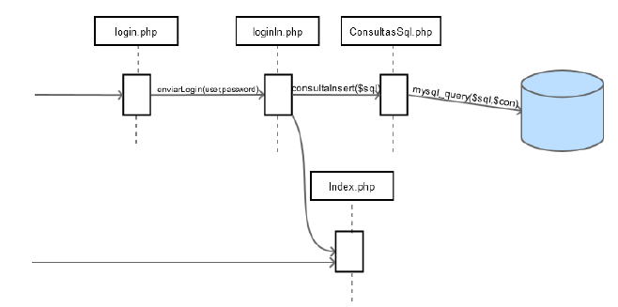

# Registro usuario

# Insertar consola(root y usuarios)

# Buscar consola(root y usaurios)

# Modificar consola(solo root)

# Borrar consola(solo roor)

# Entidad relación

Este es el entidad relación que tienen ellos, tengo que saber si los atributos que he puesto en requerimientos están bien para corregir el que tengo echo.

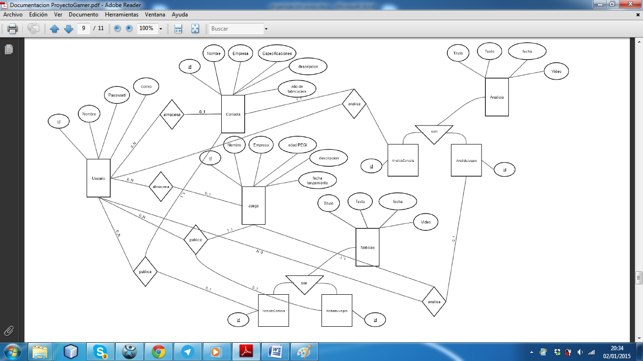

# Diagrama modelo relacional

Lo he hecho en papel, los asteriscos están porque yo pienso que eso debería de ir así, echarle un vistazo, ese diagrama sale del Msql cuando tenemos creada la base de datos.

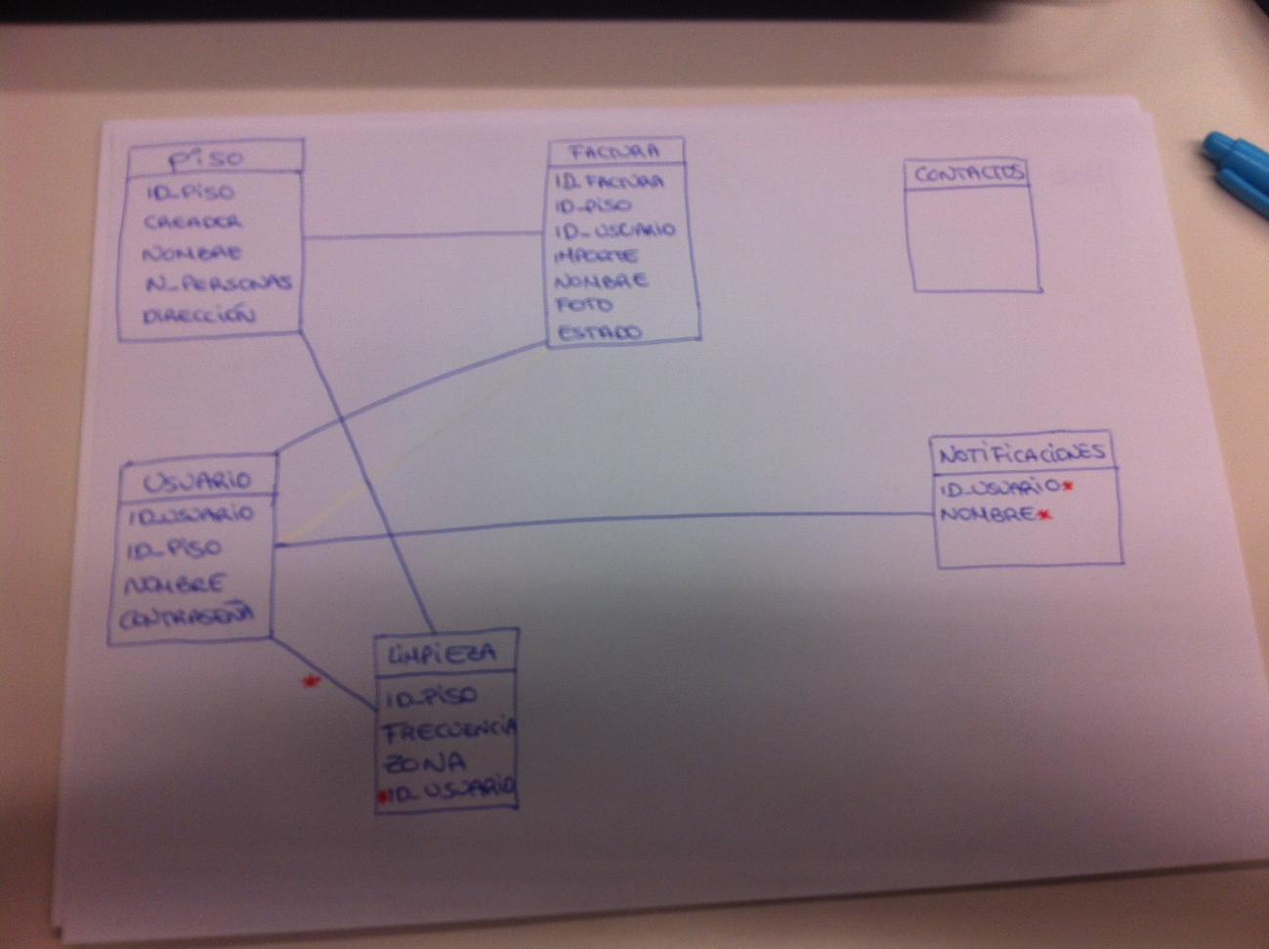

# Guía de usuario

Como bien se nos inculco en el tema de Usabilidad si una página web necesita un manual de usuario para poder interactuar de forma satisfactoria con ella, implica que la página no merece la pena visitarla, por lo tanto la nuestra no lo tiene.

Regístrese en la opción Login y posteriormente utilice la barra de navegación superior para realizar las diferentes actividades.

# Extras

Extras que pongamos